"Пластилиновое небо"
Лицей

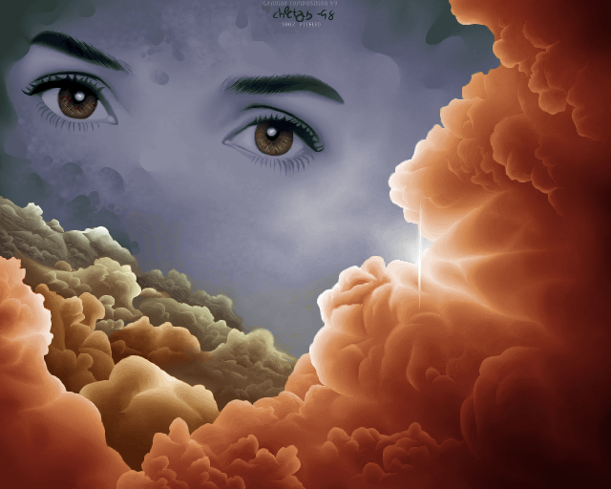
Искусство – это необыкновенный мир красок, загадочных образов, чувств. Оно помогает нам взглянуть на окружающий нас мир по-новому, приблизиться к нему и самим измениться. Впервые я ощутила это, когда одиннадцать лет назад мои родители привели меня в лицейский класс. Ведь именно лицей помог мне сосредоточиться на главном, рассмотреть то, чего в повседневной жизни я порой не замечала. И, конечно, учителя живописи, рисунка и других предметов искусства дали возможность развивать способность чувствовать и ценить прекрасное, помогли начать трудный, но увлекательный путь в мир творчества.
Вначале я терпеливо повторяла образцы, сделанные для этой цели. Мне надо было «поставить руку» - добиться точности и быстроты в выполнении задач урока. Но затем листы бумаги стали на моих глазах с необыкновенной быстротой превращаться в картины.
Но сколько технических трудностей пришлось преодолеть! Только что закончил одну работу, как перед тобой уже новая задача, над которой ты работаешь также усердно и увлеченно, с головой погружаясь в свои грандиозные замыслы. Но каждое мое произведение является глубоко индивидуальным, уникальным, каждый раз я стремлюсь раскрыть саму себя, свои думы, свои чувства в моих произведениях искусства. Ведь этот труд приносит мне огромную радость – радость созидания, счастье творить.
Я не перестаю вспоминать, как билась над первыми своими этюдами, над каким-нибудь простеньким на взгляд натюрмортом, которые даже через одиннадцать лет доносят до нас те же мысли, чувства, переживания. Лучшие из них можно часами рассматривать, находя все новые грани совершенства.
Но все самое яркое, самое лучшее, что создано детскими руками мы можем увидеть на художественных выставках и в экспозициях нашей школы. Они радуют нас яркими красками, щедростью образов и мастерством исполнения. И в каждом из них проявляется все то, что пережито, осмысленно юным творцом, его понимание мира.
Я надеюсь, что и другие, любуясь рисунками или глиняными скульптурами учащихся лицея, понимают, как близки и дороги они нам.
Я благодарна всем учителям за их колоссальный труд, за сердце, отданное нам, за прекрасные создания, которые приносят нам глубокую радость.
Заканчивая свой рассказ, я хотела бы пожелать всем хоть когда-нибудь войти в этот притягательный мир искусства, задуматься о тайне красоты, почувствовать в себе самом стремление к творчеству.

Анна Скоробреха

